

|  |
| --- |
| http://www.becas.sep.gob.mx/images/logo.pngPRACTICA 1  TECNOLÓGICO NACIONAL DE MÉXICO  Instituto Tecnológico de Chihuahua II |
|  |
|  |
|  |
|  |
| **20/10/2016**  Unidad 2  Kevin Antonio Villar Piñón  Ulises Manuel De la Rosa Contreras  13550430  13550362  Sistemas Operativos Para Dispositivos Móviles |
|  |
|  |

Introducción

El objetivo de la práctica crear una aplicación en Android Studio que determine una sumatoria dada. La aplicación consiste en determinar la suma de los N primeros números enteros, aplicando la siguiente fórmula:

Suma = N(N+1) / 2

La práctica será realizada con el programa Android Studio y con lenguaje Java.

Desarrollo

Paso 1.  
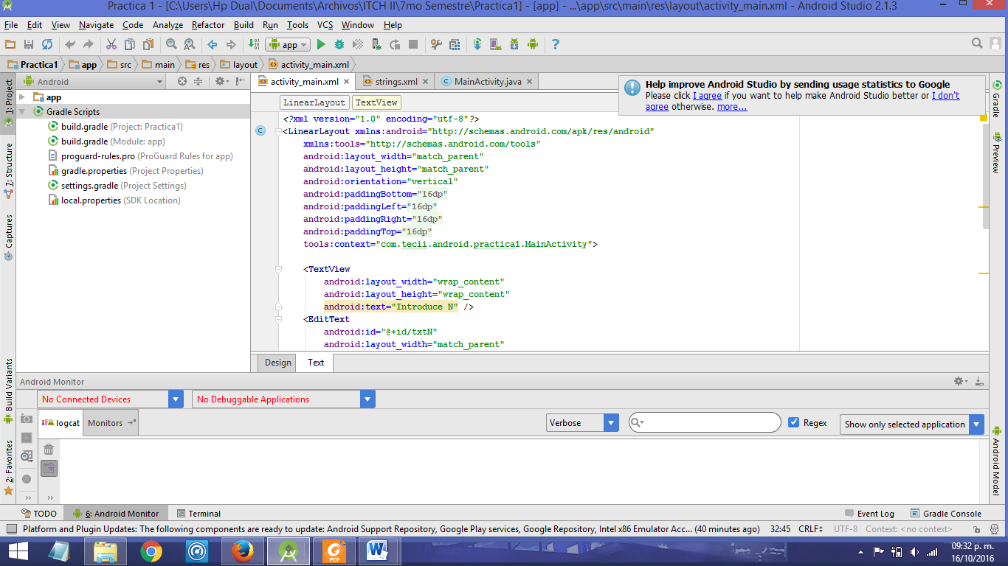

Se estableció el layout como LinearLayout y la orientación se definió como vertical.

Paso 2.

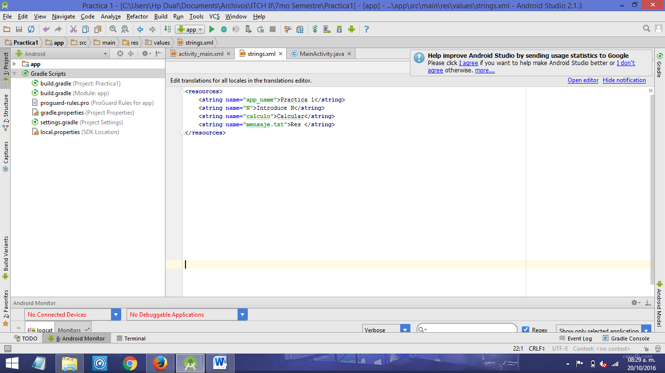

En el archivo de Strings, se agregaran los Strings que se utilizaran para los textos de las etiquetas y los botones.

Paso 3.

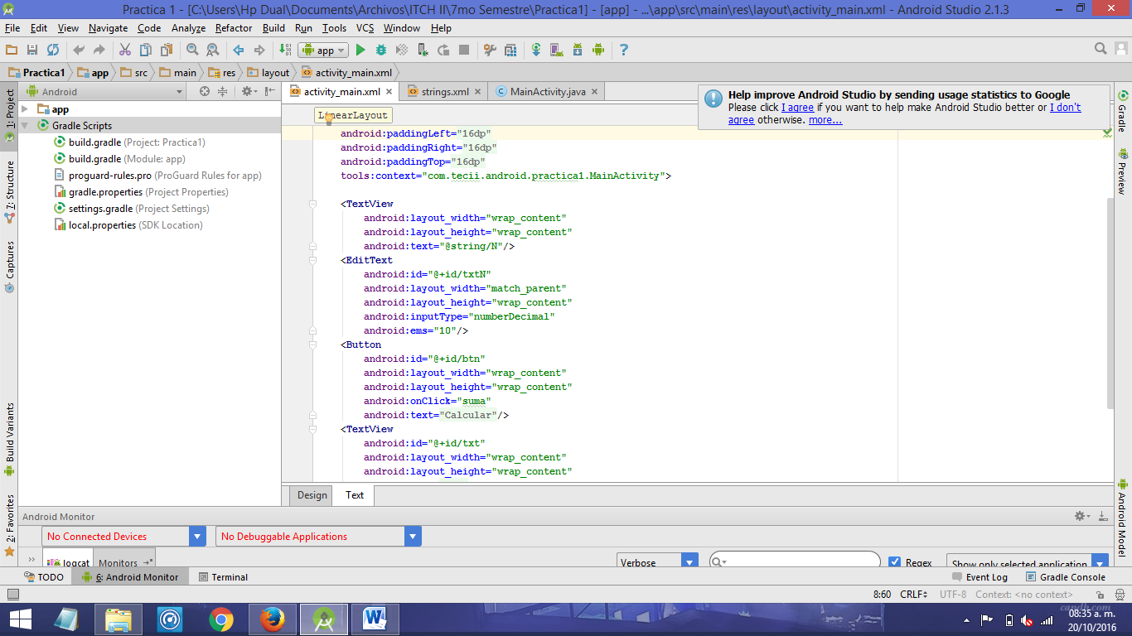

Se crea una etiqueta, la cual solo servirá para identificar el campo de texto donde se debe de introducir el número para realizar la operación y su tamaño se ajusta al texto.

Paso 4.

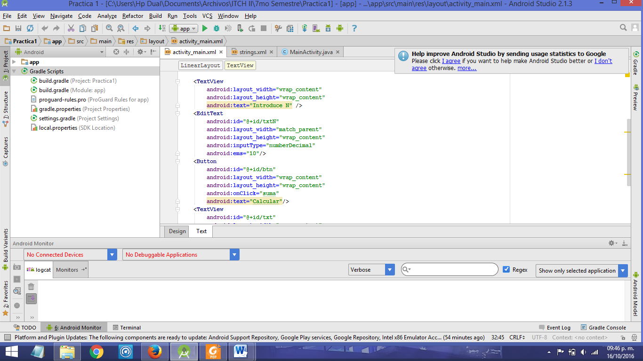

Se crea un campo de texto en el cual el usuario introducirá el número para la operación. Este al igual que todos los elementos se ajustara al texto y además tendrá un espacio de 10 para la tipografía y utilizara números decimales.

Paso 5.



Se crea un botón el cual al momento de apretarlo calculara la suma y mostrara el resultado en una etiqueta. Este botón cuenta con un identificador y un texto el cual es el que se mostrara en pantalla. La propiedad onClick permite que el botón realice la operación del método que se creara en el MainActivity.

Paso 6.

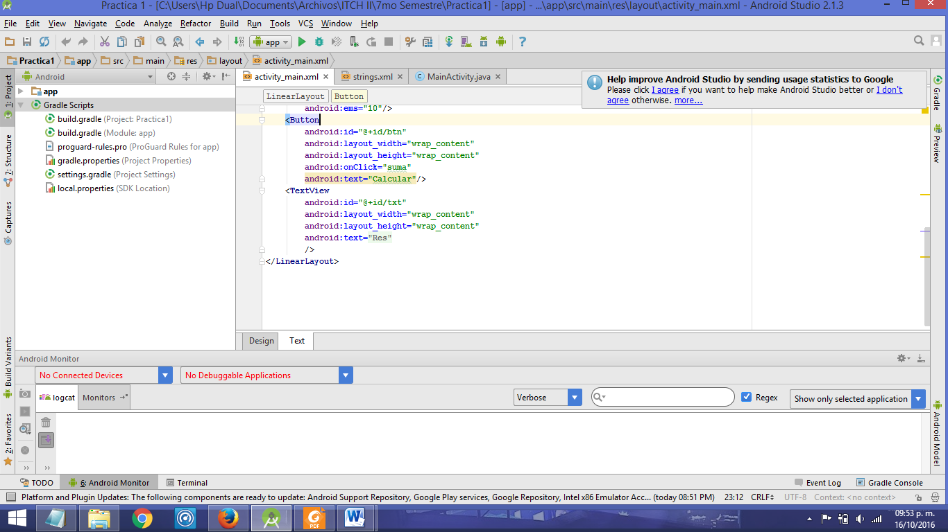

Se crea una etiqueta, la cual mostrará el resultado de la sumatoria cuando se presione el botón.

Paso 7.

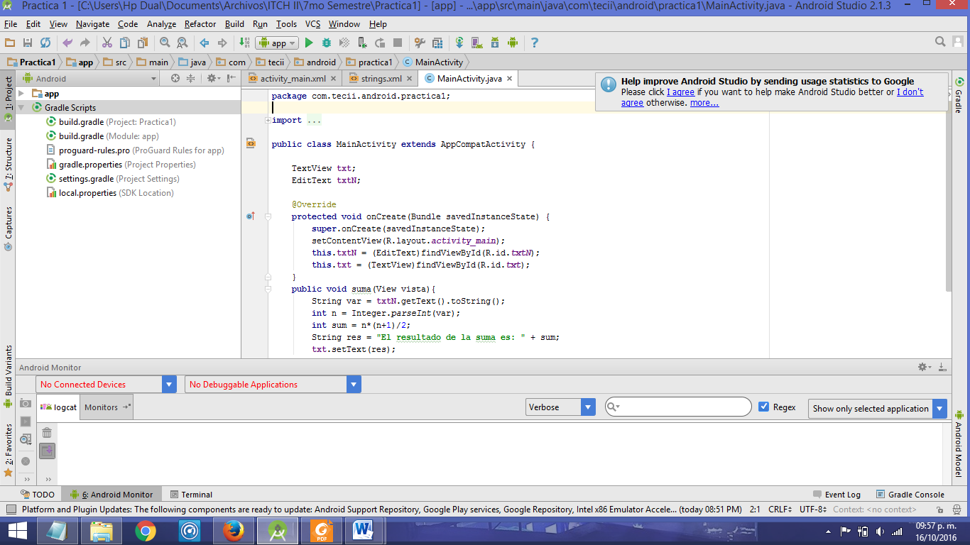

En el MainActivity se crean las variables que se utilizaran en este caso serán un TextView y un EditText.

Paso 8.

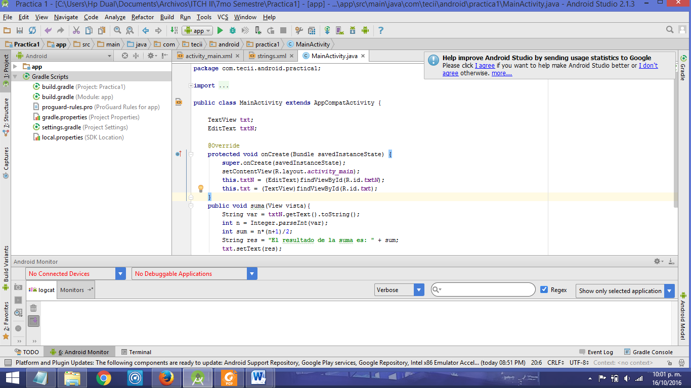

En el método onCreate se vinculan los TextView y los EditText del MainActivity y del activty_main mediante el método findViewById.

Paso 8.

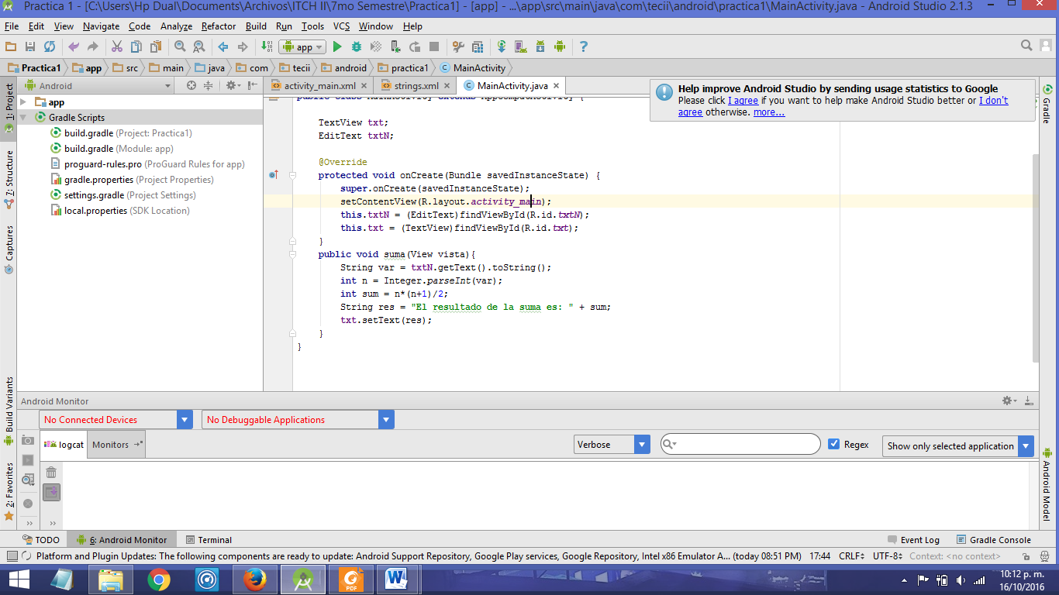

Finalmente se crea el método que realizara la operación, y en ese crea un String del cual se obtendrá el texto introducido, crearemos una variable entera n mediante la cual convertiremos a entero el String anterior. Después crearemos otro entero al cual le asignaremos el valor de la operación, y para terminar crearemos una cadena con el resultado a mostrar y se lo asignaremos a la etiqueta.

Conclusión.

Desarrollar los temas que se vieron en la práctica, propiedades de XMl, etiquetas nuevas de XML o  
código de Java o clases o cualquier tecnología utilizada en la clase que no se entendió en práctica, y  
el screenshot de la practica con el objetivo completo, si se vio el resultado en la consola agregar el  
screenshot de la consola, si fue en el XML tambien agregarlo, esto debe de ser explicado a detalle.